Семья воспитанника старшей "Б" группы
Слабецкого Глеба делится своим опытом

Учим правила движения, как таблицу умножения!

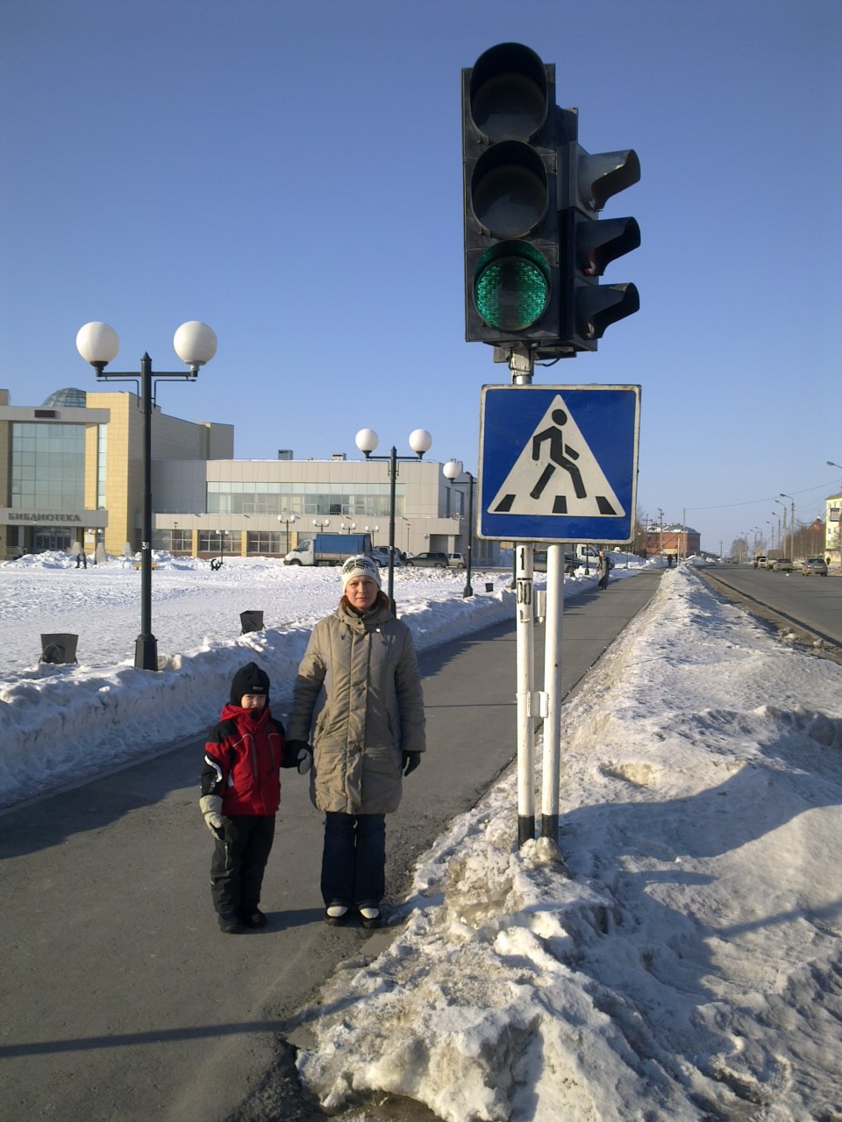

Проблема безопасности дорожного движения очень важна. Население нашего города растёт, увеличивается количество автомобилей, растет и число дорожно-транспортных происшествий, которые, к сожалению, происходят и с участием детей. Нередко ребенок недооценивает реальную опасность, грозящую ему на дороге. Поэтому, очень важно, чтобы родители объясняли и показывали на своём личном примере, как правильно себя вести на дороге.

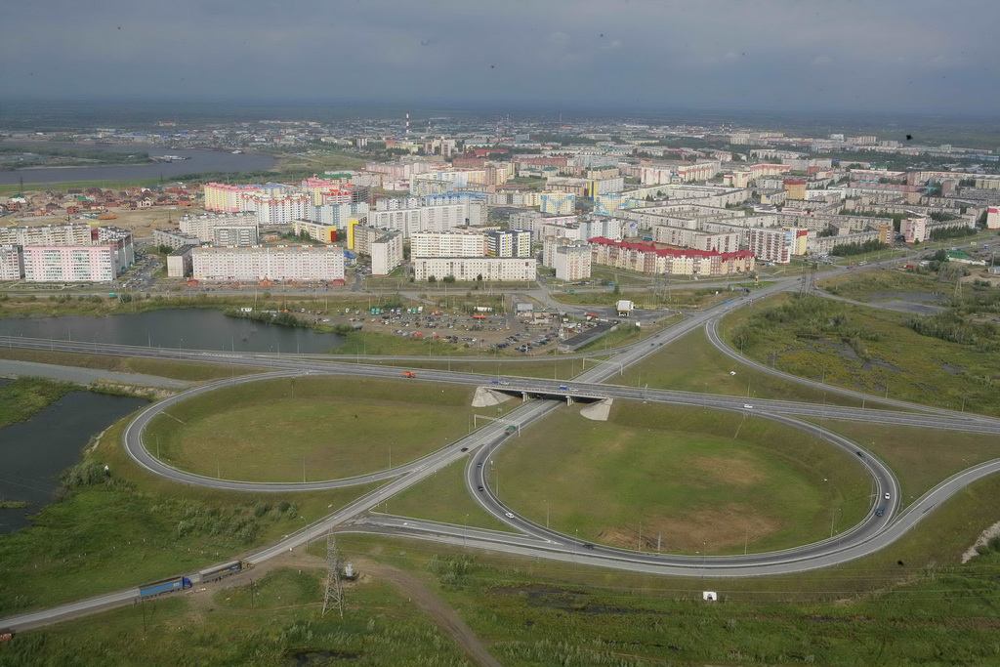

Мы стараемся научить своих детей умению ориентироваться на улице, прогнозировать разные ситуации, правильно определять место, где можно переходить дорогу, а перед переходом быть достаточно терпеливым и всегда оглядеться по сторонам. Ребёнку необходимо внушить, что проезжая часть предназначена исключительно для движения машин, а не для игр.
Стараемся быть примером для детей в соблюдении правил дорожного движения:
- переходить дорогу размеренным шагом, не спешить;
- выходя на проезжую часть, прекратить разговаривать — ребёнок должен привыкнуть, что при переходе дороги нужно сосредоточиться;
- переходить дорогу только на зелёный сигнал светофора;
- переходить дорогу только в местах, обозначенных дорожным знаком «Пешеходный переход»;
- обходить транспорт надо со стороны приближающихся других транспортных средств в местах с хорошей видимостью;
- не играть вблизи дорог и на проезжей части улицы.

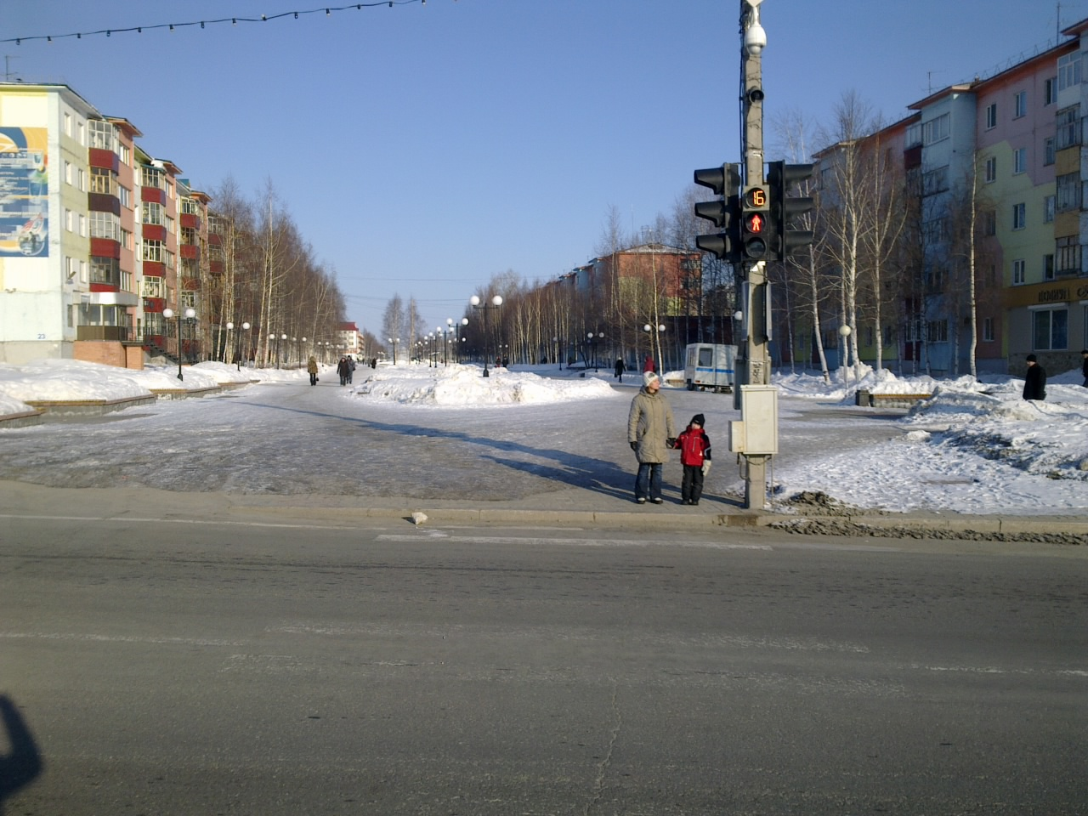

Ежедневно, выходя из дома и попадая на улицы нашего города, мы ненавязчиво знакомим своих детей с правилами поведения на дорогах. Используем дорожную обстановку для пояснения необходимости быть внимательным и бдительным. Объясняем, когда и где можно переходить проезжую часть, а когда и где нельзя.
Закрепляем знания безопасного поведения с помощью игр, читаем книги, стихи, загадки с использованием дорожно-транспортных ситуаций.
Сами стараемся всегда соблюдать правила. Ведь если правила автоматически выполняются взрослыми, то они легко войдут у ребёнка в постоянную привычку.
На мой взгляд, наши дети, хорошо усвоили как правильно себя вести на дорогах и улицах города.
Наши дети учатся законам дорог, беря пример с нас родителей.

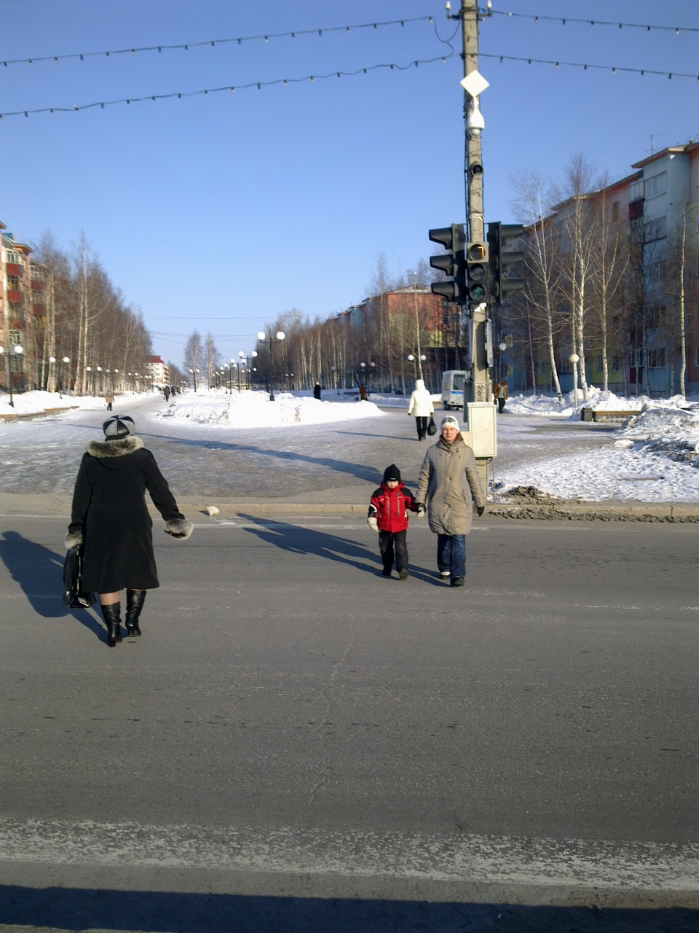

Соблюдать правила необходимо и в автомобиле:
- пристёгиваться ремнями необходимо абсолютно всем! В том числе и в чужом автомобиле, и при езде на короткие расстояния.
- дети должны занимать самые безопасные места в автомобиле: середину или правую часть заднего сиденья, так как с него можно безопасно выйти прямо на тротуар.

